Занятие Городской проблемной группы
«Работа с детьми с ОВЗ в условиях инклюзивного образования»
Педагогическая психология «Психологический вернисаж»
Педагог-психолог, учитель начальных классов Додонова А.В.
Цель: повышение уровня профессиональной компетентности учителей начальных классов образовательных организаций города через внедрение в практику приёмов работы с детьми с ОВЗ в условиях инклюзива.
Задачи:
1. Организовать практическое занятие с педагогами, способствующее приобретению конкретных навыков и умений в обучении детей с ОВЗ;
2. Обеспечить освоение педагогами психологических приёмов и способов с целью применения их в собственной практике инклюзивного обучения;
3. Продолжить упражнять педагогов в конструировании и проведении уроков с применением полученной практики.
Перед началом занятия педагог-психолог просит каждого написать свое имя и нарисовать что-либо на листочке. Таким образом оформляются бейджи участников.
Ход занятия:
Добрый день, уважаемые коллеги, мы рады приветствовать Вас в нашей галерее, сегодня наша встреча будет проходить в форме Психологического вернисажа. Помогать будут мне два экскурсовода.
Эпиграфом к выставке мы определили такие слова: Психология – знакомая незнакомка. Почему именно так? Ведь в общении с людьми замечено, что каждый из нас нередко считает себя психологом, с волнением и трепетом трактует свои и чужие эмоции. Начиная с раннего детства, человек пытается разобраться в собственных желаниях, потребностях и мыслях, характере. И каждый из нас пробует толковать по внешним проявлениям эмоциональное состояние другого человека. В литературе и искусстве также можно найти отголоски психологических подсказок и интерпретаций: сказки и небылицы, пословицы и поговорки. Так, всем нам знакомое: "В тихом омуте черти водятся".
Тем не менее, психология как наука сложна и глубока, поэтому многое остается неизученным. Наша задача кроется в том, чтобы включиться в систему научных понятий и вместе с ними установить прочный фундамент психологической образованности.
Сегодня мы с вами создадим свою психологическую галерею, в которой продолжим познавать себя и окружающий нас мир.
- Появляется 1 репродукция: Джон Уильям Уотерхауз Психея, вступающая в сад Амура 1905 г.
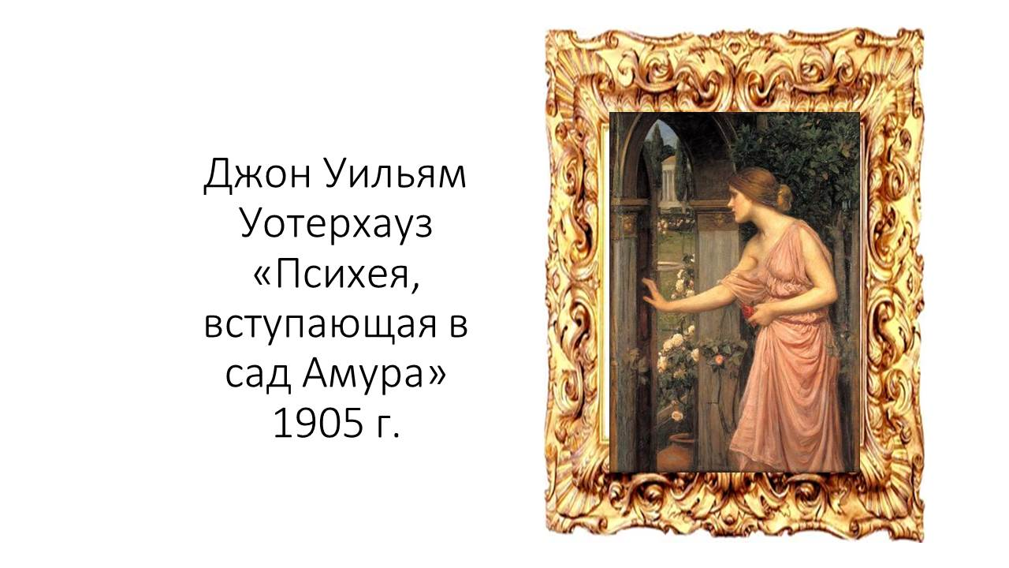
Своим названием и первым определением психология обязана греческой мифологии. Эрот, сын Афродиты, влюбился в очень красивую молодую женщину Психею. К сожалению, Афродита была очень недовольна, что ее сын, небожитель, хотел соединить свою судьбу с простой смертной, и прилагала все усилия, чтобы разлучить влюбленных, заставляя Психею пройти через ряд испытаний. Но любовь Психеи была так сильна, а ее стремление вновь встретиться с Эротом так велико, что это произвело глубокое впечатление на богинь и богов, и они решили помочь ей выполнить все требования Афродиты. Эроту в свою очередь удалось убедить Зевса – верховное божество греков – превратить Психею в богиню, сделав её бессмертной. Таким образом, влюбленные были соединены навеки. Для греков этот миф был классическим образцом истинной любви, высшей реализацией человеческой души.
Поэтому Психея – смертная, обретшая бессмертие, - стала символом души, ищущей свой идеал. [1]
Что касается слова "психология" образованного из греческих слов "psyche" (душа) и "logos" (учение, наука), то оно появилось впервые только в XVI веке в западноевропейских текстах.
Появляется 2 репродукция: Леонардо да Винчи «Мона Лиза».
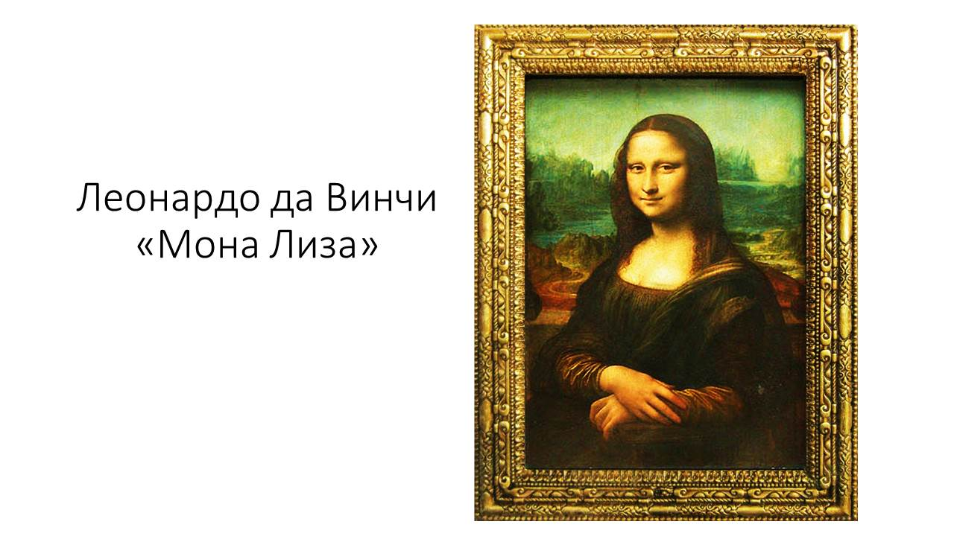
Упражнение «Снежный ком».
Цель: знакомство группы, развитие памяти, коммуникативных средств.
Встать в круг, назвать сове имя без отчества, по кругу, каждый раз, называя свое имя и предыдущих участников.
Упражнение «Первая буква имени»
Цель: знакомство группы, коммуникативных средств, обогащение активного словарного запаса.
А – какая? аккуратная
Ремарка: Такое упражнение можно использовать при знакомстве в 1 классе, при организации первого занятия в группе на коррекционных занятиях, а далее для развития словарного запаса, памяти, игра во время перемены, ритуал начала занятия.
Появляется первая часть «тайной» картины.
Познакомимся с основными теориями психологии, поскольку знания психологии является неотъемлемой частью работы с детьми с особыми образовательными потребностями.
- Трансактный анализ Эрика Берна
Появляется 3 репродукция: «Три богатыря» В.М. Васнецова.
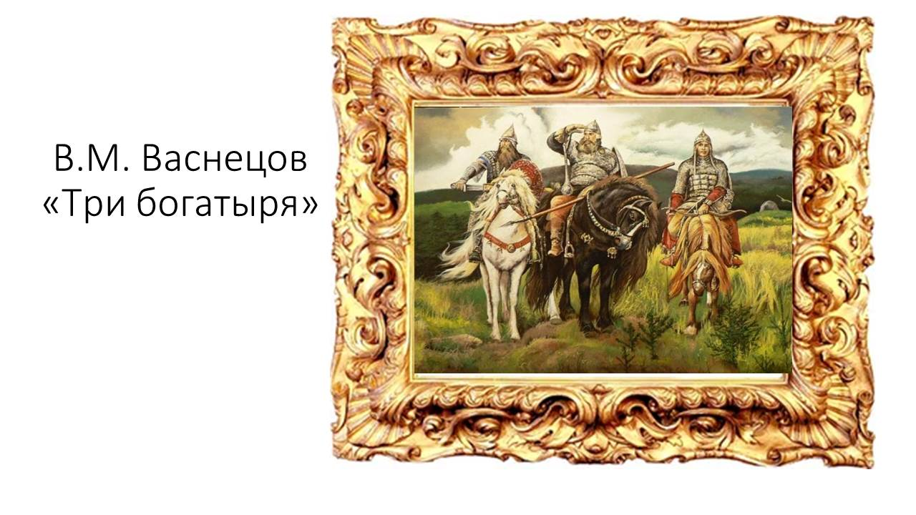
Э.Берн выделяет следующие три составляющие личности человека, которые обусловливают характер общения между людьми: родительское, взрослое, детское.
Родительское (Родитель), которое подразделяется на заботливое родительское состояние Я, критическое родительское состояние Я.
Взрослое (Взрослый) состояние Я воспринимает и перерабатывает логическую составляющую информации, принимает решения преимущественно обдуманно и без эмоций, проверяя их реальность. Свобода и независимость выбора.
Детское (Дитя, Ребенок) состояние Я следует жизненному принципу чувств. На поведение в настоящем влияют чувства из детства. Оно "отвечает" за творчество, оригинальность, разрядку напряжения, получение приятных.
Ремарка:
Задача учителя способствовать гармоничному развитию всех составляющих личности, поскольку ребёнок с особыми образовательными потребностями, как правило, имеет дисбаланс между компонентами личностями.
Личность творческая, знающая нормы и правила, умеющая делать осознанный выбор.
- Психоанализ З.Фрейд
Появляется 4 репродукция: Сальвадора Дали «Сон»
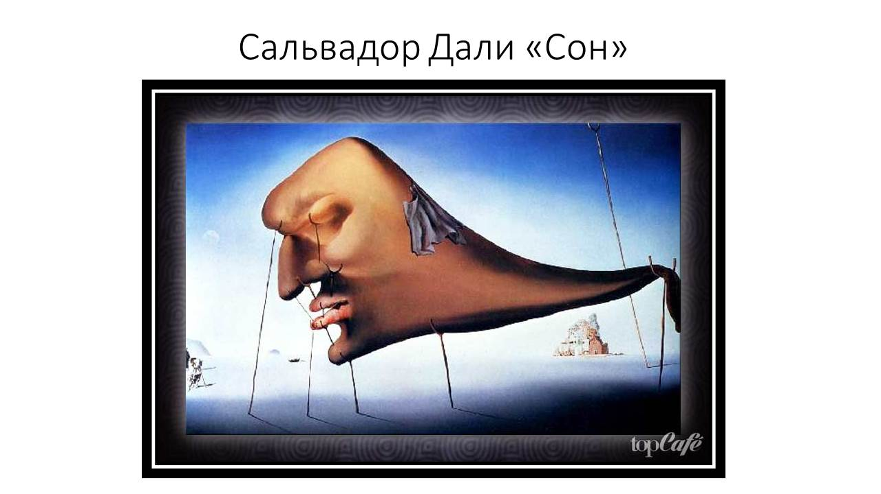
Личность:
Эго - осознаваемая часть.
Суперэго – мораль и совесть.
Ид – инстинкты, «батарейка».
Теория неврозов при конфликте ид и суперэго.
- Когнитивный подход к коррекции (подход Бека).
Появляется 5 репродукция: Ф.П. Решетников «Опять двойка».
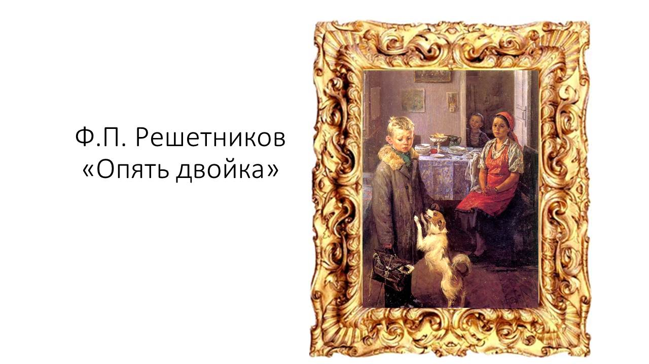
Коррекция путем создания новых словесных формулировок. Например, «Я – плохая мать», «Я - неудачник».
Ремарка: учитель имеет возможность вносить коррективы в неверные суждения ребенка.
Задание: переформулировать неверные суждения при помощи когнитивного подхода.
Цель – использование правильных формулировок в соответствии с когнитивным подходом к коррекции.
(я – неудачник,
у меня ничего не получится,
я не умею,
я должен всем нравится,
я не могу отказать,
каждое мое выступление оканчивается неудачей).
Метод - Мотивационные беседы. Мотивационные беседы - особым образом организованное общение с помощью притч, рассказов.
Цель – коррекция поведения, снятие тревожности и страхов, помощь в адаптации. Цель определяется в зависимости от текста. «Два пловца», «Дедушка и мальчик», «Птицы и птенцы», «Нехочуха» и т.д. (Приложение)
- Гештальт-терапия
Появляется 6 репродукция: Джузеппе Арчимбольдо «Осень».
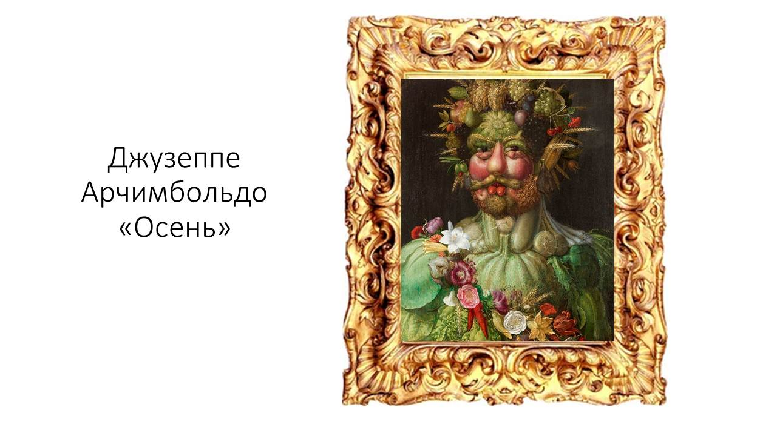
Личность в гештальт-психологии – это целостная и гармоничная. Гештальт – образ, единство.
Базисные положения: фигура, фон. (Гештальт - это потребность, которая выделяется на фоне).
Упражнение: рассмотреть рисунки на слайде и определить фигуру и фон. Фигура выступает в качестве доминирующей потребности, а ритмическая смена фигуры и фона лежит в основе саморегуляции организма.
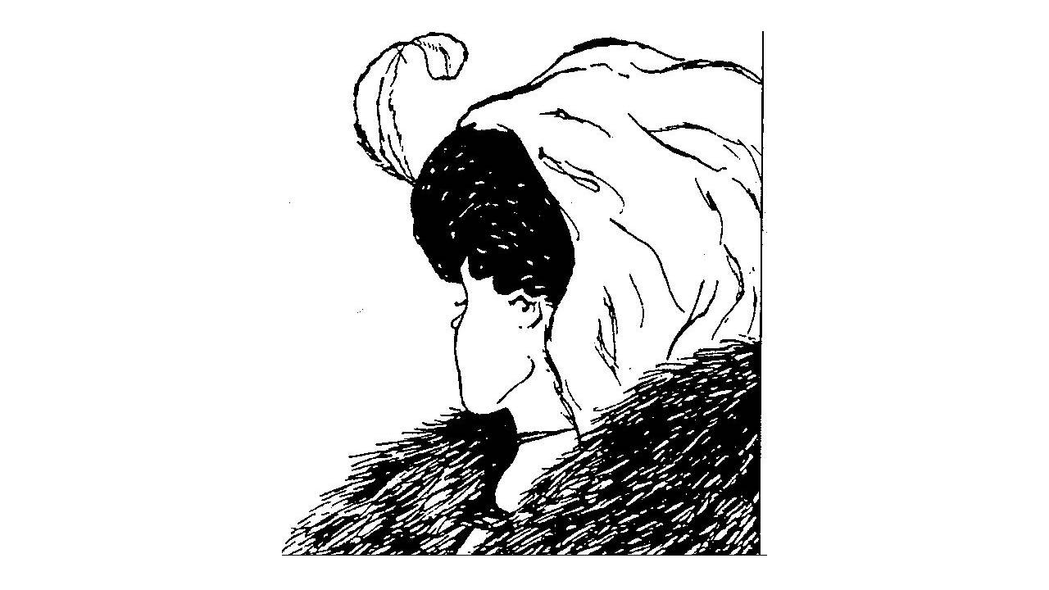
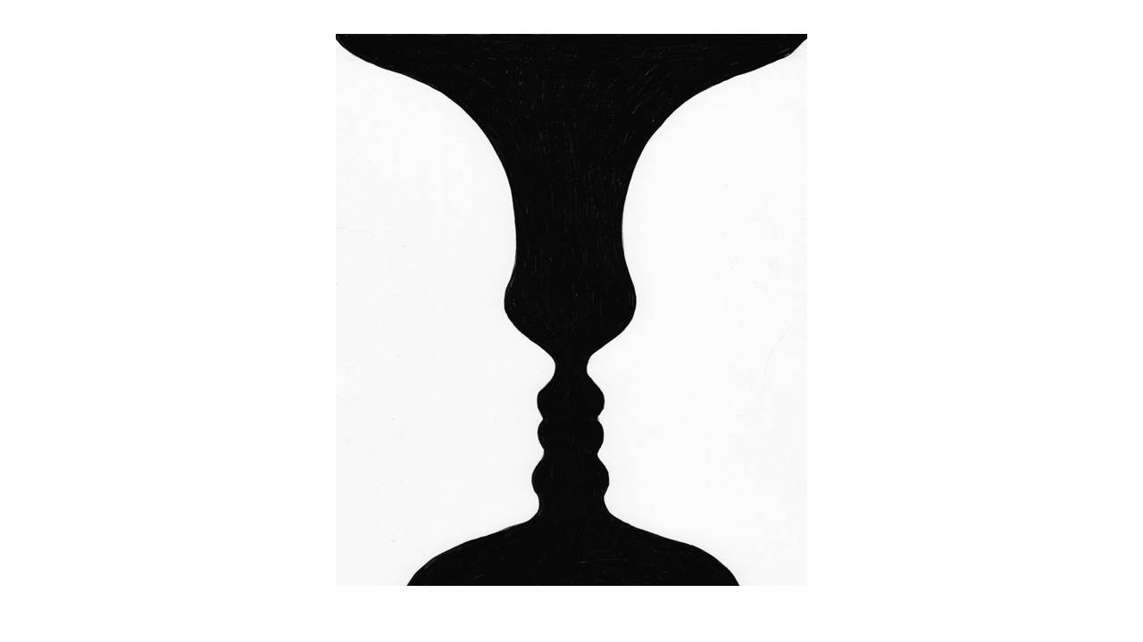
В качестве фигуры (гештальта) могут выступать желание, чувство, мысль, которые в данный момент преобладают над всеми остальными желаниями, чувствами, мыслями. Как только потребность удовлетворяется, гештальт завершается, теряет свою значимость и отодвигается на задний план, уступая место новому. Этот ритм формирования и завершения гештальтов является естественным ритмом жизнедеятельности организма, посредством которого он поддерживает свой динамический баланс, или гомеостаз.
Иногда потребность удовлетворить нельзя. В таком случае гештальт остается незавершенным, а поэтому не может уступить место другому. Такая потребность без реагирования становится причиной многих незавершенных проблем, которые через некоторое время начинают оказывать воздействие на текущие психические процессы. К примеру, если человек не выразил сразу и прямо свой гнев и злобу, то в последующем эти чувства не исчезнут, а проявятся в более скрытых и коварных формах. Полная блокировка незавершенных гештальтов может привести к неврозу. Не закончив одно дело, невротик принимается за другое, в результате оказываясь перед конгломератом незавершенных гештальтов, не будучи в состоянии определить, какое незавершенное дело важнее, какая потребность доминирующая, и тогда все действия оказываются неэффективными. [2]
Граница – место контакта организма со средой. Нарушение границ – нарушение целостности границы при незавершении гештальта. Слияние – конфлуенция (Симбиотическая связь ребенка и родителя). Проекция – выброс проекции (дарить подарок, который хочешь сам другим). Интроекция – механическое усвоение идей и мыслей, поведения другого как абсолютную истину. Ретрофлексия и др.
- Поведенческая терапия (Бихевиоризм).
Появляется 7 репродукция: «Утро в сосновом лесу» Иван Иванович Шишкин.
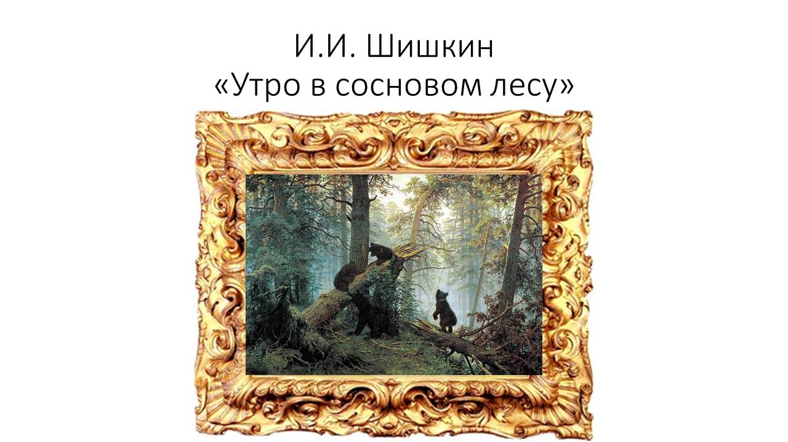
Основана на положении «Стимул-реакция».
Ремарка: Воздействие на поведение ребенка через систему стимулов. (пищевые реакции – низший уровень реакций на стимул, фишки, словесные и поведенческий договор – наивысшая степень).
Использование системы поощрения (например, жетонной, словесной) может быть весьма успешным инструментом для увеличения уровня желательного поведения, выполнения заданий и развития академических навыков ребенка с особыми образовательными потребностями.
Появляется вторая часть «тайной» картины.
Педагогам предлагается памятка (приложение) «Виды нарушений учебной деятельности, возможные причины и пути коррекции».
- «Корректурная проба» (разные вариации).
Появляется 8 репродукция: Айвазовский Иван Константинович) "Корабль у побережья" 1874 год.
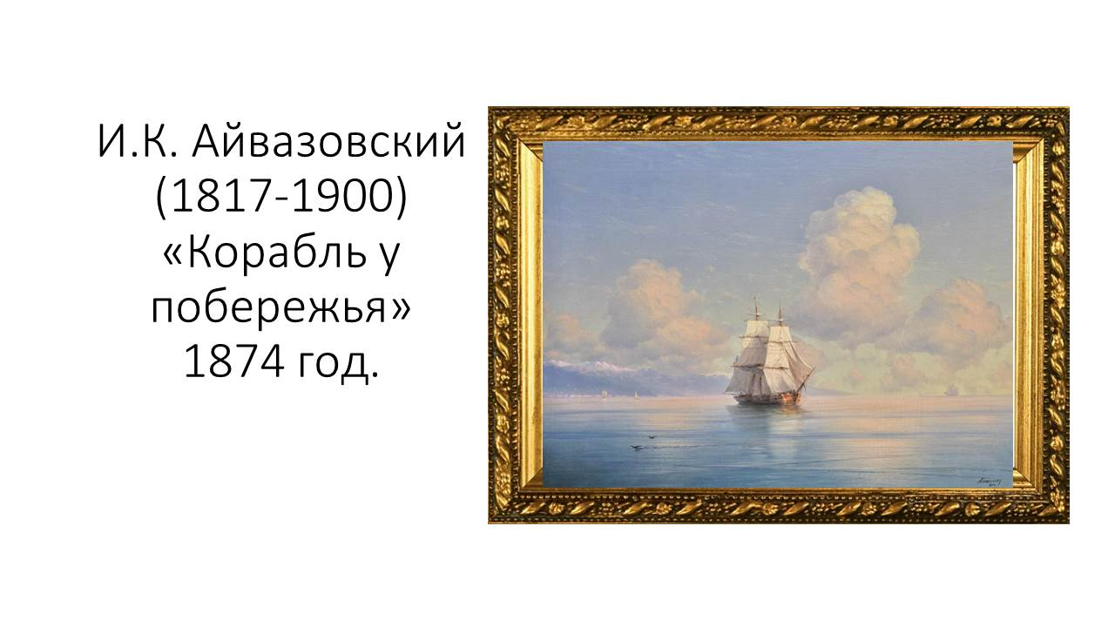
Каждому предлагаются выполнить разные варианты корректурных проб.
Ремарка: развитие внимания учащихся посредством использования корректурных проб.
Появляется третья часть «тайной» картины.
- Мышление и речь на кончиках пальцев.
Появляется 9 репродукция: Фреска «Сотворение Адама» Микеланджело.
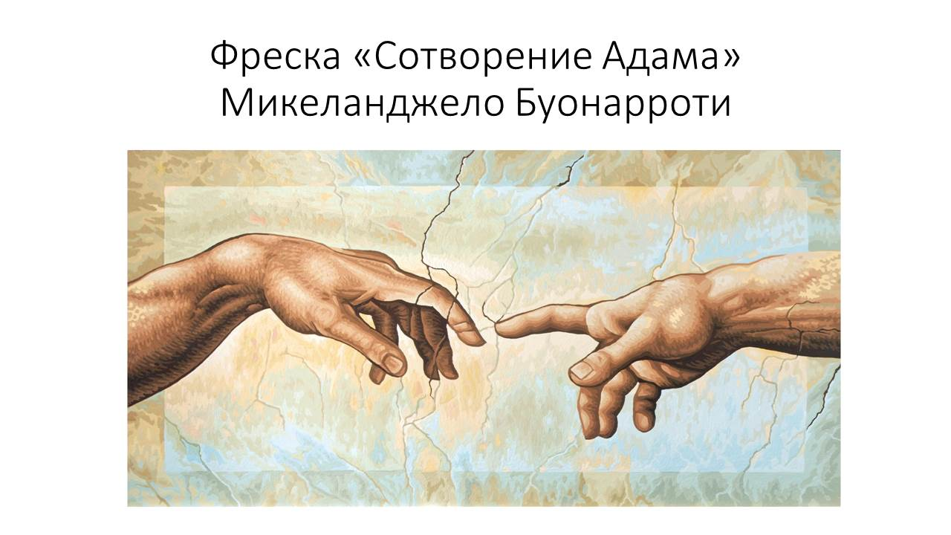
Упражение: Су-Джок терапия - метод точечного воздействия на кисть, основывающийся на древних знаниях тибетской медицины. Метод основан на том, что на теле человека имеются системы соответствия - участки тела, куда проецируется анатомическое строение человека в уменьшенном виде.
Упражнение: Кисточковый массаж - наследие древнего Египта. Гармонизизирующее воздействие на весь организм; восстановление сил, обретение состояния покоя и расслабления.
Ремарка: Развитие мелкой моторики, снятие мышечного напряжения учащихся во время двигательной паузы на уроках или на коррекционных занятиях.
Появляется четвертая часть «тайной» картины.
- Пиктограммы Лурия А.Р.
Появляется 10 репродукция: «Постоянство памяти» С. Дали
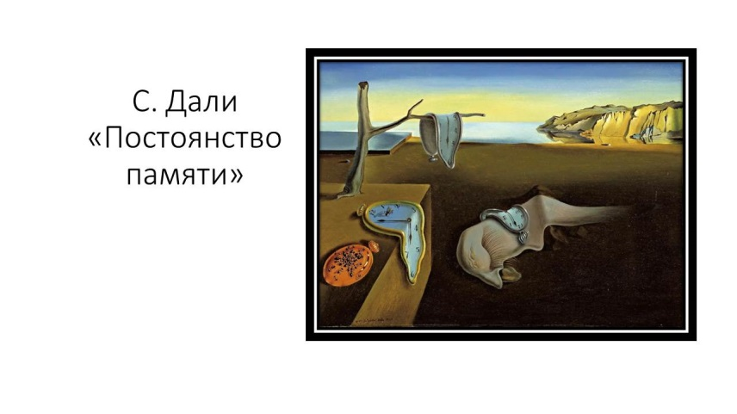
Метод пиктограмм может широко использоваться при пересказах, разучивании стихов, правил.
Цель – развитие зрительной, тактильной, логической памяти посредством использования приемов запоминания.
Задание: зарисовать значками, рисунками слова и выражения.
- веселый праздник
- тяжелая работа
- трусливый мальчик
- глухая старушка
- развитие
- власть
- разочарование
Проверка.
Ремарка: можно использовать для заучивания стихов, пересказа с опорой на зрительные образы и словесно-логическую память.
Появляется пятая часть «тайной» картины.
- Рефлексия
Упражнение «Клубок».
Цель – анализ полученной информации, эмоционального отклика на занятие, объединение общей идеей и настроем.
Встаем в круг, каждый берет ниточку с клубком и произносит пожелание участникам и мнение о занятии.
Затем мы все оказываемся объединены общими добрыми пожеланиями и эмоциями.
Ремарка: можно использовать для сплочения коллектива, создания благоприятной эмоциональной установки, при проведении классных часов, при организации ритуалов прощания на коррекционных занятиях.
Появляется 6 часть картины.
Необходимо собрать все части. Появляется репродукция Ивана Крамского «Неизвестная». Почему?
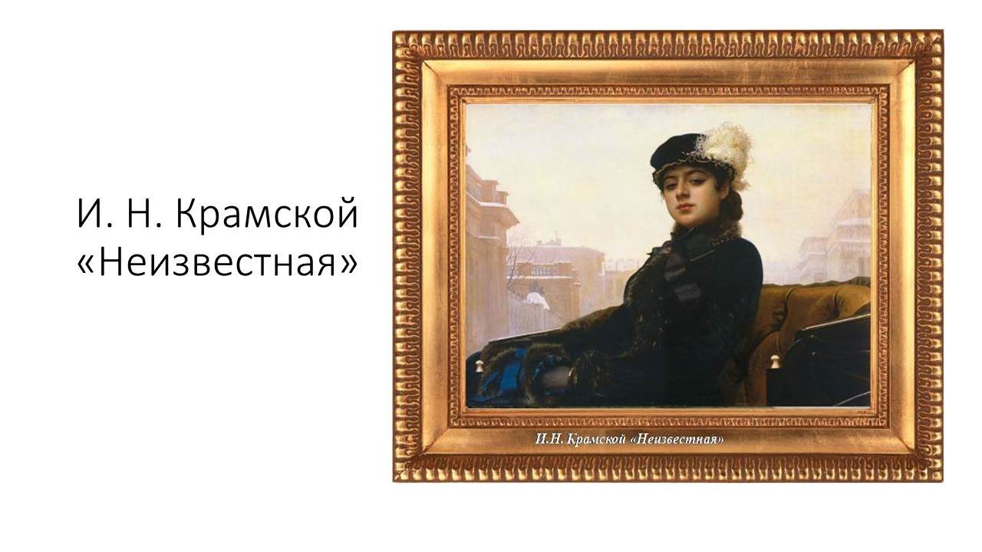 Психология - известная незнакомка. Надеемся, что сегодня удалось еще ближе ее узнать. Предлагаем завершить занятие музыкотерапевтическим приемом и послушать песню «Незнакомка» и посмотреть видеоролик.

Список используемой литературы:
- Мифы народов мира. М., 1991—1992. В 2 т. Т. 2. С. 344—345; Любкер Ф. Словарь классических древностей. М., 2001. В 3 т. Т. 3.
- Перлз, Ф. Гештальт-подход. Свидетель терапии / Ф. Перлз. – М. : Изд-во ин-та психотерапии, 2001. – С. 57–217.

